|  |  |
| --- | --- |
| **Lab 9** | |
| 學號: 109062202, 109062203 | 姓名: 陳禹辰, 林佑禾 |

1. 實作過程

這次的lab主要就是先trace code過之後從template下去改，要做的分為三個部分，分別是motor(馬達)、sonic(超聲波感測器)、tracker_sensor(紅外線感測器)。

馬達的部分，要讓他能夠向左轉、向右轉、往前以及停下，如果要向右轉的話，我們是讓他左邊往前右邊往後，向左轉則反之右邊往前左邊往後。l_IN跟r_IN就是控制左右馬達轉的方向，對於右馬達來說如果是10就是向前01就是向後，而左馬達則是01往前10往後。然後left_motor跟right_motor就是控制左右馬達的動力。

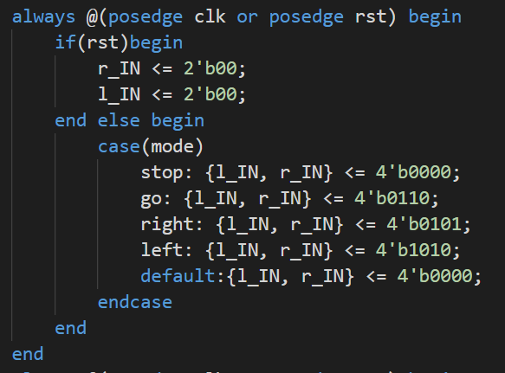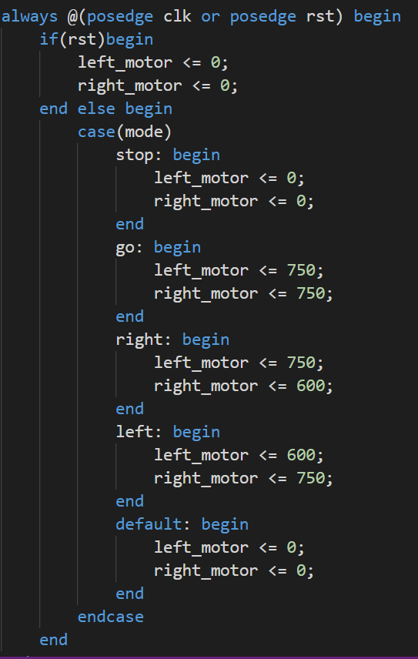

超聲波感測器的話要做的只有偵測的距離，來後根據距離來決定是否該停下來。偵測距離個公式如下：



因為傳進PosCounter的clk是除頻過的，所以counter就是每1us會數一次，接著就根據講義的算法(pulse_length / 2 )* 0.034 cm/us就可以算出偵測的距離是多少了，然後如果距離小於15公分就讓他mode 切換到 stop 停下來。

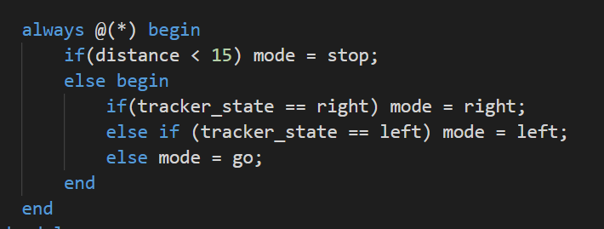

紅外線感測器的部分就是根據偵測到的來決定要往左往右或是往前，如果左邊是黑色就往左，右邊是黑色就往右，其餘就是往前直行。

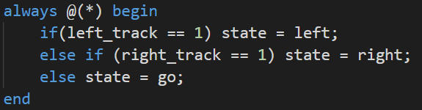

1. 學到的東西與遇到的困難
2. 想對老師或助教說的話